

POLISI WALES Y GIG YN GWNEUD PENDERFYNIADAU AR GOFYNION ARIANNU CLEIFION UNIGOL

(IPFR)

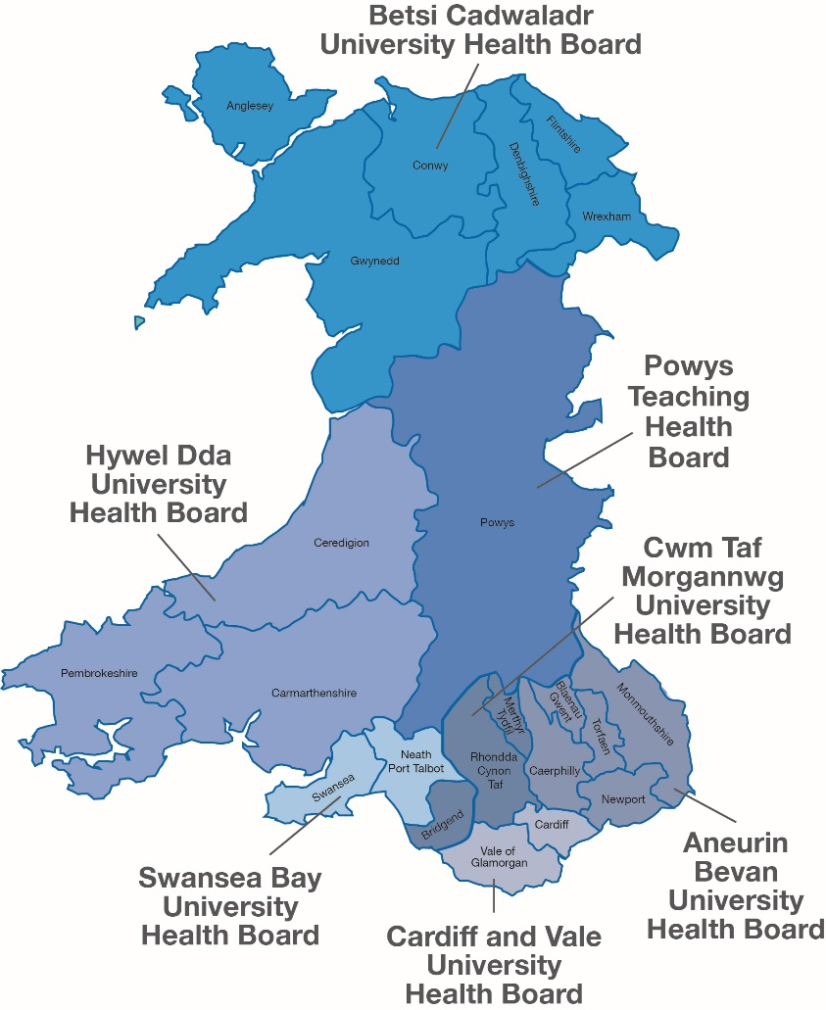

FFURFLEN GAIS

CWBLHAU'R FFURFLEN HON:

Cyn cyflwyno IPFR, gwiriwch eich bod yn defnyddio'r broses gywir ac na ddylid ystyried hyn trwy lwybr arall fel system rheoli atgyfeirio, defnyddio cyffuriau tosturiol ac ati, a allai fod gan eich Bwrdd Iechyd ar waith. Gall IPFRs gael eu cyflwyno gan ymgynghorydd GIG neu feddyg teulu lle bydd ef / hi yn gyfrifol am ddarparu / gweinyddu'r driniaeth. Mae'r clinigwr sy'n gwneud cais yn gyfrifol am ddarparu'r holl wybodaeth a thystiolaeth ategol.

Os hoffech help i lenwi'r ffurflen hon, peidiwch ag oedi cyn cysylltu â'r tîm IPFR priodol.

- Ffurflen gais: Llenwch y ffurflen yn electronig, gan ehangu'r blychau yn ôl yr angen (dychwelir ffurflenni annarllenadwy ac anghyflawn). Ni dderbynnir ffurflen heb ei llofnodi.
  - Fersiwn geiriau wedi'i warchod gan gyfrinair i'w e-bostio cyn belled â bod llofnodion yn bresennol. Dylid e-bostio cyfrinair ar wahân neu ei ffonio drwyddo.(Dim ond ar gyfer negeseuon e-bost a dderbynnir y tu allan i Gymru y mae angen amddiffyn cyfrinair).
  - Dylai ceisiadau am Wasanaethau Arbenigol gael eu cwblhau gan glinigwr gofal eilaidd y claf.
  - Dylai clinigwr gofal eilaidd gwblhau ceisiadau am atgyfeiriadau trydyddol oni bai bod amgylchiadau esgusodol yn mynnu fel arall.
  - Nid oes angen ateb pob cwestiwn ar gyfer pob achos; ond arwyddwch 'ddim yn berthnasol' yn hytrach na gadael gwag.

- Tystiolaeth Ategol: Amgaewch hefyd y llythyr (au) clinig diweddaraf, tystiolaeth berthnasol ac unrhyw wybodaeth glinigol ategol sy'n briodol yn eich barn chi. Sylwch, fodd bynnag, y dylid cynnwys yr holl wybodaeth berthnasol ar y ffurflen.

- Ble i Gyflwyno'r Ffurflen a'r Wybodaeth Ategol:

Bwrdd Iechyd | Post | E-bost, Ffacs a Ffôn
Bwrdd Iechyd Prifysgol Aneurin Bevan | Cydlynydd IPFR, Bwrdd Iechyd Prifysgol Aneurin Bevan, Llanfrechfa Grange, Ystafell 43, Llanfrechfa Grange House, Cwmbran, NP44 8YN | ABB.IPFR@wales.nhs.uk  Ffacs: 01633 623817  Ffôn: 01633 623449
Bwrdd Iechyd Prifysgol Betsi Cadwaladr | Tîm IPFR, Bwrdd Iechyd Prifysgol Betsi Cadwaladr, Bloc 22, Ysbyty Glan Clwyd, Sarn Lane, Bodelwyddan, LL18 5UJ | BCU.IPFR@wales.nhs.uk  Ffôn: 01745 448788 est 7930Fax: 01745 448 211
Bwrdd Iechyd Prifysgol Caerdydd a'r Fro | Tîm Comisiynu IPFR Caerdydd a'r Fro, 2il lawr, Woodland House, Maes-Y-Coed Road, Caerdydd, CF14 4HH | CAV.Irt@wales.nhs.uk  Ffacs: 02921 832117  Ffôn: 02921 836535
Bwrdd Iechyd Prifysgol Cwm Taf Morgannwg | Cydlynydd IPFR, Bwrdd Iechyd Prifysgol Cwm Taf Morgannwg, Tŷ Ynysmeurig, Parc Llywio, Abercynon, CF45 4SN | Cwmtaf.IPFR@wales.nhs.uk  Ffacs: 01443 744889Tel: 01443 744821
Bwrdd Iechyd Prifysgol Hywel Dda | Rheolwr IPFR / RMC, Adeilad Springfield  Ysbyty Cyffredinol Withybush, Fishguard Road  Hwlffordd, Sir Benfro, SA61 2PZ | hdd.ipfr@wales.nhs.uk  Ffacs: 01437 772402  Ffôn: 01437 834486
Bwrdd Iechyd Lleol Addysgu Powys | Cydlynydd IPFR, Tîm Comisiynu, Bwrdd Iechyd Addysgu Powys, Ysbyty Bronllys, Bronllys, Aberhonddu, Powys, LD3 0LU | monitro.powyslhb@nhs.net  Ffacs: 01874 712685  Ffôn: 01874 712747
Bwrdd Iechyd Prifysgol Bae Abertawe | Rheolwr Gwasanaethau Gofal Cleifion Unigol, Bwrdd Iechyd Prifysgol Bae Abertawe, 1 Porth Talbot, Parc Ynni Baglan, Port Talbot, SA12 7BR | cynllunio.office@wales.nhs.uk  Ffacs: 01639 687675  Ffôn: 01639 683615
Pwyllgor Gwasanaethau Arbenigol Iechyd Cymru (WHSSC) | Tîm IPFR, Pwyllgor Gwasanaethau Arbenigol Iechyd Cymru (WHSSC), Uned G1, The Willowford, Ystad Ddiwydiannol Treforest, Pontypridd, CF37 5YL | whssc.ipc@wales.nhs.uk whssc.ipc@nhs.net  Ffacs: 01443 843247  Ffôn: 01443 443 443 est 78123

RHAN 1: MANYLION CAIS CYFLWYNO CLINIGIAID

Manylion y clinigwr yn gwneud cais (rhaid iddo fod yn feddyg teulu / ymgynghorydd sydd ar hyn o bryd yn darparu gofal i'r claf)
Enw:
Teitl swydd:
Bwrdd Iechyd, Ymddiriedolaeth neu Feddyg Teulu GIG:
Gohebiaeth Cyfeiriad:
Ffôn:
E-bost:
Enw'r Ysgrifennydd: |  | Ffôn:
E-bost yr Ysgrifennydd:

RHAN 2: MANYLION CLEIFION

Manylion y Claf
Rhagair: |  | Cyfenw:
Cyfeiriad:  (gan gynnwys cod post) |  | Cod post:
Rhif GIG:
Dyddiad Geni: (dd / mm / bbb) |  | M neu F:
Enw ac Ymarfer Meddyg Teulu Cofrestredig neu GDP:

RHAN 3: URGENCY

Pa mor frys yw'r cais a pham?  (ticiwch fel sy'n berthnasol) |  | Brys:  24 - 48 awr | Cyn bo hir:  o fewn 3 wythnos | Di-frys:  4 - 6 wks
Os yw'r cais yn un brys neu cyn bo hir mae'n rhaid darparu rhesymau clinigol. Ni fydd rhesymau gweinyddol yn cael eu hystyried.
Pwyntiau i'w hystyried | - Yn berthnasol i ddiwrnodau gwaith yn unig (nid penwythnosau neu wyliau banc).  - Os yw'r cais yn 'frys', cysylltwch â'r adran gyswllt cyn cyflwyno cais i'w hysbysu y bydd cais yn cael ei anfon i mewn.

Bydd y wybodaeth a gynhwysir yn rhannau 4 i 9 yn cael ei chopïo a'i gweld gan aelodau panel IPFR, felly nid ydynt yn cynnwys / yn cyfeirio at wybodaeth adnabyddadwy unrhyw glaf fel enw, oedran, rhyw ac ati yn y rhannau hyn.

RHAN 4: AMOD CYFREDOL DIAGNOSIS A CHLEIFION SY'N BERTHNASOL I GOFYN

Diagnosis:
A drafodwyd hyn gan y tîm aml-ddisgyblaethol? |  | Ydw |  | Na |  |  |  |  |  |  | Os Oes, darparwch gopi o'r cofnodion i ategu'r drafodaeth
Hanes Meddygol Perthnasol:
 | Statws cyfredol y claf (cyflawn A neu B):
- Ymyrraeth ar gyfer canser: |  | Beth yw statws afiechyd? (ee yn y cyflwyniad ailwaelu 1af, 2il neu 3ydd)
 |  | Beth yw statws perfformiad WHO?
 |  | Pa mor ddatblygedig yw'r canser? (llwyfan)
 |  | Disgrifiwch unrhyw fetastasisau:
- Ymyrraeth ar gyfer pobl nad ydynt yn ganser: |  | Beth yw difrifoldeb clinigol y claf? (lle bo hynny'n bosibl, defnyddiwch systemau sgorio safonol ee WHO, PASI, sgoriau DAS, prawf cerdded ac ati)
Crynhowch statws cyfredol y claf o ran ansawdd bywyd, symptomau ac ati:
Crynodeb o ymyriadau blaenorol ar gyfer y cyflwr hwn:  Gall y rhesymau dros stopio gynnwys:  - Cwrs wedi'i gwblhau  - Dim ymateb gwael neu wael  - Dilyniant afiechyd  - Effeithiau andwyol / goddefgar yn wael |  | Dyddiad yr Ymyrraeth |  |  | Natur Ymyrraeth |  |  |  |  | Hyd yr ymyrraeth |  |  | Rheswm dros stopio /  ymateb wedi'i gyflawni | Lleoliad y cynhaliwyd Ymyrraeth

RHAN 5: MANYLION Y DIDDORDEB SY'N BERTHNASOL I GOFYN

Arwydd clinigol ar gyfer ymyrraeth:
Darparwr a lleoliad yr ymyrraeth:
Manylion clinigwr a fydd yn ymgymryd â'r ymyrraeth: | Enw:
Manylion clinigwr a fydd yn ymgymryd â'r ymyrraeth: | Teitl swydd:

RHAN 5A: YMYRIADAU DRUG

Enw llawn y cyffur a'r gwneuthurwr:
Dos ac amlder wedi'i gynllunio:
Pwysau cleifion neu BSA:
(cynnwys os yw'r dos yn seiliedig ar bwysau / BSA)
Llinell y driniaeth:
Hyd yr ymyrraeth wedi'i gynllunio:
Y dyddiad cychwyn gorau posibl:
Os yw'r ymyrraeth yn rhan o regimen, cofnodwch yn llawn:
(ee cyffur X fel rhan o regimen Y (sy'n cynnwys cyffur V, cyffur W, cyffur X a chyffur Z)
Cyffur wedi'i drwyddedu ar gyfer arwydd y gofynnwyd amdano yn y DU? | Ydw Na Ddim yn gwybod
 | Os Na, a yw wedi'i drwyddedu o fewn y: - | UE UDA

RHAN 5B: DIDDORDEBAU DIM DRUG (Gweithdrefnau llawfeddygol, Therapïau)

Natur yr ymyrraeth:  (Os yw'n gyfuniad, ticiwch bopeth sy'n berthnasol) | Dyfais feddygol  Ail farn  Gweithdrefn lawfeddygol  Therapi  Arall
Os oes angen dyfais feddygol ar gyfer ymyrraeth, a yw wedi derbyn marc CE i'w ddefnyddio yn yr UE? | Ydw Na  Os Na, rhowch fanylion a rhowch gefnogaeth wedi'i dogfennu o'r rhesymau
Pa ymyrraeth benodol y gofynnir amdani:
Ychwanegwch unrhyw wybodaeth ychwanegol yma sy'n berthnasol i'r cynllun ymyrraeth a thriniaeth fel y mae'n berthnasol i'r claf hwn.
Pam ei bod yn angenrheidiol i'r claf gael ei drin yn benodol yn y darparwr arfaethedig?

RHAN 5C: OPSIYNAU TRINIAETH

A yw'r claf wedi bod trwy'r holl gyfundrefnau a gymeradwywyd gan NICE / AWMSG?
Beth yw'r llwybr triniaeth arferol a pham nad yw'r claf yn dilyn y llwybr triniaeth arferol?
Beth yw'r ymyrraeth triniaeth amgen?
Beth yw'r rhesymau dros beidio â defnyddio strategaeth ymyrraeth amgen?

RHAN 6: DEILLIANNAU ANTICIPATED

Amlinellwch unrhyw effeithiau andwyol disgwyliedig neu debygol yr ymyrraeth y gofynnwyd amdani, gan gynnwys gwenwyndra unrhyw gyffur?
Sut y byddwch chi'n monitro effeithiolrwydd yr ymyrraeth y gofynnwyd amdani? Pa ganlyniadau penodol (marcwyr / profion ac ati) y byddwch chi'n eu defnyddio i asesu ymateb i driniaeth?
Beth yw'r meini prawf ar gyfer atal y driniaeth?
Beth yw'r amserlen / cwrs triniaeth lleiaf y gellir asesu ymateb clinigol ar ôl hynny?

RHAN 7: TYSTIOLAETH EFFEITHIOLRWYDD CLINIGOL

Rhowch fanylion astudiaethau allweddol sy'n cefnogi'r defnydd o'r ymyrraeth y gofynnwyd amdani ar gyfer yr amod hwn:

Rhowch gyfeiriadau neu atodwch erthyglau
Mae'r ymyrraeth wedi'i hystyried ar gyfer yr arwydd hwn gan: | AWMSG NICE Heb ei ystyried  Arall (ee SMC, Coleg Brenhinol, Llwybr Clinigol y Cytunwyd yn Lleol)
Cyfeiriwch rif gwerthuso technoleg a nodwch ganlyniad / statws
Pwyntiau i'w hystyried | - A oes cyhoeddiadau cyfnodolion clinigol a adolygir gan gymheiriaid ar gael?  - A oes tystiolaeth o ymarfer clinigol neu gonsensws clinigol lleol?  - A yw prinder y clefyd wedi'i ystyried o ran y gallu i fod sylfaen dystiolaeth gynhwysfawr ar gael?  - Goblygiadau Gwasanaeth a Pholisi  - A yw'r penderfyniad yn nodi angen i ystyried newid polisi neu wasanaeth? Os felly, cyfeiriwch at brosesau newid gwasanaeth.

RHAN 8: ASESIAD ECONOMAIDD

Beth yw cost yr ymyrraeth? (gan gynnwys TAW)

Lle bo hynny'n briodol, cynhwyswch yma gyfanswm cost y driniaeth, gan ystyried pwysau'r claf neu BMI, unrhyw ddos ​​llwytho sy'n ofynnol a nifer y beiciau y gwnaed cais amdanynt. Byddai'n ddefnyddiol chwalu'r gost fesul cylch / mis.
Os yw'r driniaeth hon yn rhan o regimen / llwybr, beth yw cyfanswm cost gweddill y regimen / llwybr i ddarparu'r driniaeth?

Dylai hyn gynnwys cost am unrhyw apwyntiadau dilynol / cleifion allanol ychwanegol.
Beth yw cost yr ymyriadau amgen neu'r fformiwlari amgen?
A oes unrhyw gostau gwrthbwyso? | Ydw Na
Os Oes, disgrifiwch
Beth yw'r gost net bosibl i adran y bwrdd iechyd, os o gwbl?
Pwyntiau i'w hystyried | Gall costau triniaeth amrywio'n sylweddol ar sail pwysau / BMI y claf.  Rhaid i'r costau a gynhwysir adlewyrchu gwir gostau i'r Bwrdd Iechyd gan y bydd swm y cyllid y cytunwyd arno yn seiliedig ar yr asesiad economaidd a ddarperir yn y cais hwn. Os yw gwir gostau yn uwch ni chânt eu hariannu.

RHAN 9: DATGANIAD MEWN CEFNOGAETH CAIS

Disgrifiwch yr achos clinigol dros y claf hwn mor eglur â phosibl, cwblhewch naill ai rhan A neu B yn dibynnu a oes canllawiau yn nodi i beidio â defnyddio'r ymyrraeth hon (Rhan A) neu nad oes canllawiau ar gael (Rhan B).

Rhan A.
Os yw canllawiau (ee gan NICE neu AWMSG) yn argymell peidio â defnyddio'r ymyrraeth, eglurwch:

Pam mae amgylchiadau clinigol y claf yn sylweddol wahanol i boblogaeth gyffredinol y cleifion A pham mae'r claf yn debygol o gael llawer mwy o fudd clinigol o'r ymyrraeth nag y byddai disgwyl fel arfer gan gleifion nad yw'r argymhelliad i ddefnyddio'r ymyrraeth ar eu cyfer.

Cynhwyswch yma unrhyw wybodaeth ychwanegol a allai fod gennych ynghylch pam mae gwerth am arian yr ymyrraeth ar gyfer y claf penodol hwnnw yn debygol o fod yn rhesymol.

Rhan B.
Os nad yw'r ymyrraeth wedi'i gwerthuso (ee yn achos meddyginiaethau, gan NICE neu AWMSG) eglurwch:

Pam mae'r claf yn debygol o gael budd clinigol sylweddol o'i gymharu â chleifion â'r un cyflwr ac ar yr un cam yn natblygiad y cyflwr hwnnw.

Cynhwyswch yma unrhyw wybodaeth ychwanegol a allai fod gennych ynghylch pam mae gwerth am arian yr ymyrraeth ar gyfer y claf penodol hwnnw yn debygol o fod yn rhesymol.
Pwynt i'w Ystyried | - Os nad oes canllawiau yn bodoli neu os nad ydynt yn darparu rhesymeg glir dros argymhelliad negyddol yna defnyddiwch ran B.  - Cyfeiriwch hefyd at nodiadau canllaw.

RHAN 10: DATGANIAD CADARNHAU GAN CLINICAN

Rwy'n cadarnhau fy mod i, fel Ymgynghorydd / Meddyg Teulu, wedi cwblhau a thrafod y Cais IPFR hwn a'i broses gyda'm claf (a / neu eu cynrychiolwyr) yn llawn a chredaf:

- maent wedi deall yr hyn a gynigir yn y cais hwn
- maent yn ymwybodol y bydd Tîm Gweinyddu IPFR yn cadw'r cais hwn fel rhan o'r broses weinyddu ar gyfer cais IPFR
- maent yn deall na fydd panel penderfyniadau IPFR yn derbyn gwybodaeth y gellir ei hadnabod ac na fyddant yn gallu eu hadnabod o'r cais hwn

Rwyf wedi egluro'r broses o amgylch IPFR ac y gall yr achos hwn gael ei gymeradwyo neu beidio.

Rwyf wedi trafod yr hyn y mae'r driniaeth yn debygol o gynnwys, buddion a risgiau tebygol y driniaeth hon ac unrhyw driniaethau amgen sydd ar gael (gan gynnwys dim triniaeth) a phryderon penodol y claf hwn y gallaf fynd i'r afael â hwy yn ôl fy ngwybodaeth.

Rwy'n deall y bydd angen cydsyniad y claf ar gyfer y driniaeth / weithdrefn ar ôl trafodaeth lawn gyda'r gweithiwr gofal iechyd proffesiynol sy'n gyfrifol am ragnodi neu ddarparu'r driniaeth. Ni ddylid ystyried y ffurflen hon fel caniatâd gwybodus ar gyfer y driniaeth / weithdrefn arfaethedig.

Hyd eithaf fy ngwybodaeth, mae'r wybodaeth a roddais yn y ddogfen hon yn adlewyrchiad cywir a chywir o amgylchiadau clinigol cyfredol y claf ar adeg cwblhau'r ffurflen.

Byddaf yn sicrhau fy mod ar gael, lle bo hynny'n bosibl, i ddarparu unrhyw gyngor clinigol sy'n ofynnol ar ddiwrnod y panel neu cyn hynny i egluro unrhyw faterion clinigol er mwyn osgoi oedi diangen i'r panel wrth ddod i benderfyniad.

Rwy'n cytuno i ddarparu data canlyniadau mewn modd amserol i'r tîm IPFR ar hynt y claf waeth beth fo'r penderfyniad IPFR.

Byddaf yn trafod penderfyniad y panel IPFR gyda'r claf ac yn esbonio'r rhesymeg a ddarperir gan y panel.

Mae'r cais IPFR hwn wedi'i awdurdodi i symud ymlaen trwy'r broses IPFR gan yr MDT, y Cyfarwyddwr Meddygol neu arweinydd Clinigol priodol.

Mae Tîm Gweinyddu IPFR yn cadw cofnod o'r cais IPFR a'r penderfyniad dilynol ac unrhyw ddata canlyniadau a ddarperir gan y clinigwr. Bydd data'n cael ei gadw i helpu i lywio gofynion cynllunio yn y dyfodol trwy nodi carfannau cleifion ar lefel leol a chenedlaethol. Defnyddir data hefyd ar gyfer cynhyrchu adroddiad blynyddol ar IPFR's bob blwyddyn fel sy'n ofynnol gan Lywodraeth Cymru. Ni fydd hyn yn cynnwys unrhyw ddata y gellir ei adnabod a bydd yn defnyddio data agregedig.

Enw'r Clinigwr (Argraffu):
Llofnod y Clinigwr:
Dynodiad / Teitl y swydd:
Dyddiad:

